**Aide pour commander le matériel**

(Fractions et décimaux)

Selon le budget de votre école, il ne vous sera peut-être pas possible de commander tout cette année. Par conséquent, nous avons listé ci-dessous, ce qui nous semble essentiel.

Avant de commander, pensez à faire un inventaire précis du matériel à disposition dans l’école ; chercher au fond des armoires… Voir aussi avec les collègues du cycle 2, qui ont certainement des bouliers, des multibases et des abaques ; matériel coûteux qu’il faudra mutualiser.

Enfin, il faut aussi penser à proposer des dispositifs variés et adaptés : groupe classe, demi-groupes, ateliers…qui permettront de limiter le matériel.

**Carrés et disques des fractions :** deux lots devraient suffire si vous proposez un travail en atelier dirigé ou en autonome.

(Attention plusieurs versions de « carrés des fractions » existent. Nous vous conseillons de privilégier ceux sans les fractions écrites dessus, et opaques.

Plusieurs fournisseurs :

|  |  |  |  |  |
| --- | --- | --- | --- | --- |
| OPPA Montessori |  |  |  |  |
| JEG68 | Un set individuel fractions du carré | 1 | 16 | 16 |
|  |  |  |  |  |

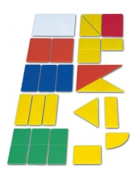

|  |  |  |  |  |
| --- | --- | --- | --- | --- |
| Boutique Montessori |  |  |  |  |
| 1098 | Un seul carré des fractions  **Désavantage : un seul carré des**  **Avantage : celui-ci est composé d’un** **parallélogramme que l’on peut former aussi avec deux petits triangles.** | 1 | 13,68 | 13,68 |

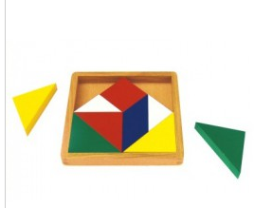

|  |  |  |  |  |
| --- | --- | --- | --- | --- |
| wesco |  |  |  |  |
| 140.138.182020 | maxi lot carrés et disques de fractions transparents | 1 | 15,7 | 15,7 |
| 142.138.183020 | carrés et disques de fractions transparents écriture fractionnaires | 1 | 20,8 | 20,8 |
| A partir d'un disque ou d'un carré, et des pièces qui le composent, travaillez les équivalences ou composez, décomposez le disque ou le carré de valeur 1 en commutant ou en additionnant les fractions. Les pièces permettent de travailler de 1 à 1/12 (1, 1/2, 1/3, 1/4, 1/5, 1/6, 1/8, 1/10, 1/12).  Désavantage : les couleurs se superposent avec la transparence des pièces.  Avantage : s'utilise sur rétroprojecteur pour des activités en groupes. | | | | |

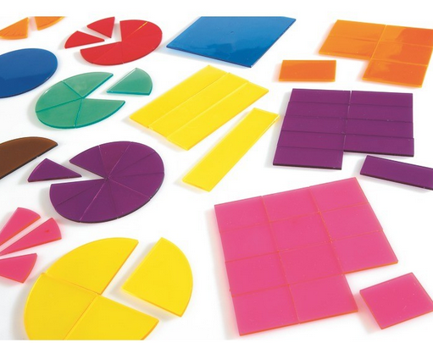

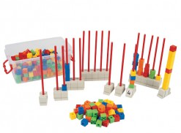 **Abaques connectables :** au minimum il faut qu’il y ait 6 tiges et donc deux socles. Proposez de travailler en binôme. Cela représente 3 boîtes (20 socles dans chaque boîte) pour un groupe classe de 30 élèves. Sinon, 2 boîtes peuvent suffire si vous travaillez en demi-groupe.

**Abaques type boulier** : un grand pour l’enseignant (Asco n’en propose pas !) et si possible 1 pour deux élèves.

|  |  |  |  |  |
| --- | --- | --- | --- | --- |
| Celda et asco |  |  |  |  |
| 18963.55 | abaques connectables | 1 | 38,8 | **38,8** |
| 04442.55 | abaques type boulier | 1 | 9,5 | **9,5** |

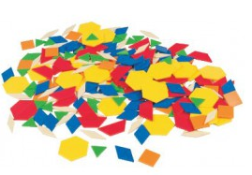 **Blocs géométriques** : un lot si vous proposez un travail en atelier.

**5 mini balances élèves** : un lot si vous proposez un travail en atelier

|  |  |  |  |  |
| --- | --- | --- | --- | --- |
| Celda et asco |  |  |  |  |
| 07692.55 | 250 blocs géométriques | 1 | 14,05 | **14,05** |
| 02917.55 | 5 mini balances élèves | 1 | **21,55** | **21,55** |

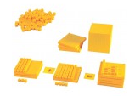 **Cubes base 10 encastrables** : 7 à 8 cubes pour un travail en binôme et en demi-groupe. Pour les élèves qui ont compris le principe, vous pouvez ensuite leur proposer de travailler à partir de représentations (photocopies)

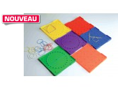 **Géoplans** : 1 pour deux élèves soit environ 3 lots de 6

|  |  |  |  |  |
| --- | --- | --- | --- | --- |
| Celda et asco |  |  |  |  |
| 0655.55 | Cubes base 10 encastrables | 1 | **12,3** | **12,3** |
| **47320.55** | **6 géoplans doubles** | 1 | 16,35 | **16,35** |
|  |  |  |  |  |

Pour tout ce qui concerne les **dominos, lotos et cartes d’équivalence** , vous pouvez aussi dans un premier temps, en imprimer/plastifier. Beaucoup de sites en proposent. Les élèves peuvent aussi en fabriquer…

|  |  |  |  |  |
| --- | --- | --- | --- | --- |
| Celda et asco |  |  |  |  |
| 11022.55 | Loto quelle fraction ? | 1 | 14,7 | **14,7** |
| 02103.55 | cartes d'équivalence fractions, nombres décimaux et pourcentages | 1 | 17,15 | **17,15** |
| 03903.55 | loto des fractions | 1 | 22,95 | **22,95** |
| 02112.55 | Dominos égalités des fractions | 1 | 12,25 | **12,25** |
| 02159.55 | dominos fraction et nombre décimal | 1 | 12,25 | **12,25** |